 | 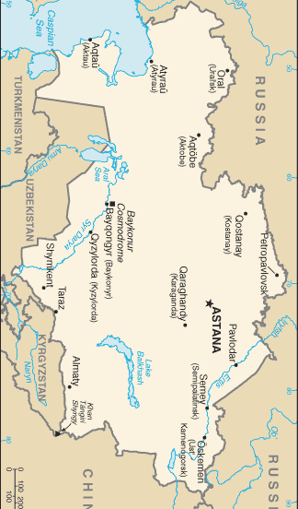 |  |  |  |  |  |  | 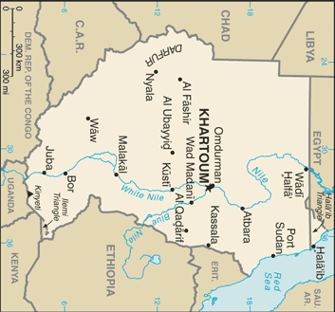
 |  |  |  | INWONERS  15,5 Mio | KAZAKSTAN |  |  |  |  |  | INWONERS  38,6 Mio | SOEDAN
 |  |  |  | B.N. INKOMEN  78 Mia USD |  |  |  |  |  |  | B.N. INKOMEN  37 Mia USD
 | 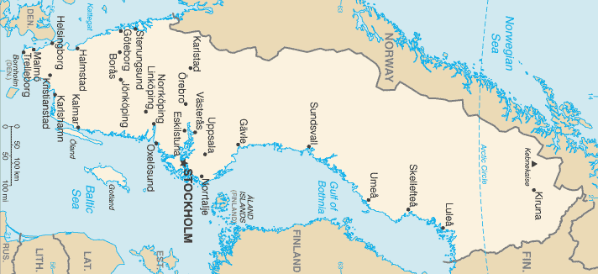 |  |  |  |  |  |  | 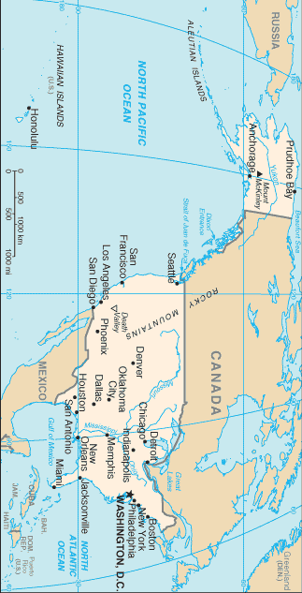
 |  |  |  | INWONERS  9,1 Mio | ZWEDEN |  |  |  |  |  | INWONERS  301,6 Mio | V.S. AMERIKA
 |  |  |  | B.N. INKOMEN  421 Mia USD |  |  |  |  |  |  | B.N. INKOMEN  13886 Mia USD
 | 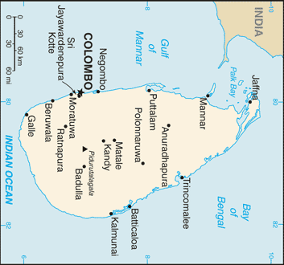 |  |  |  |  |  |  | 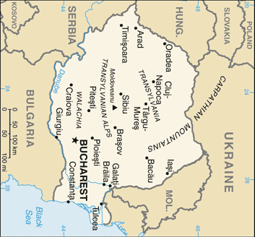
 |  |  |  | INWONERS  19,9 Mio | SRI LANKA |  |  |  |  |  | INWONERS  21,5 Mio | ROEMENIË
 |  |  |  | B.N. INKOMEN  31 Mia USD |  |  |  |  |  |  | B.N. INKOMEN  116 Mia USD

